かたちづくり（１／６）

かだい：色板を使って形を作ろう

教科書最初のページのQRコードを読み込む

（なければ紙で）

T：お魚を作ってください

児：（作って発表）

T：ロケットを作ってください

児：（作って発表）

T：おうちを作ってください

児：（作って発表）

T：三角の色板２枚でどんな形ができる？

児：三角・四角

T：３枚だと三角と四角できる？

児：できない（真ん中があいているのは無し）

T：４枚だと？５枚は？６枚は？７枚は？８枚は？

まとめ：色板を使って、色々な形を作っていきましょう。

かたちづくり（２／６）

かだい：４枚の色板でいろいろな形をつくろう

P１２１の２をやる

T：①～⑥の中で、一番重たいのってどれ？

児：全部４枚なんだから全部同じ重さでしょ。

T：じゃあ一番広いのってどれ？

児：全部４枚なんだから全部同じ広さでしょ。

P１２１の３

まとめ：色板４枚だけでもいろいろな形ができます。色板は４枚なので、広さはすべて同じです。

かたちづくり（３／６）

かだい：かげにあうように色板を置こう

やる

時間があれば次のページのも

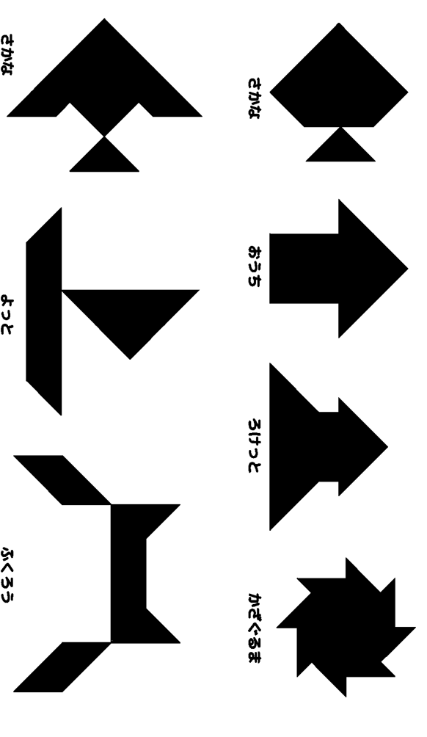

８まい

９まい

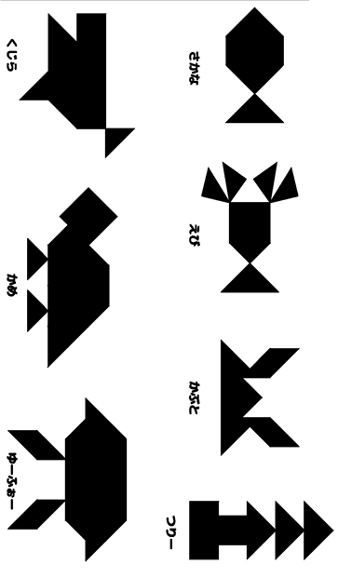

１０まい

かたちづくり（４／６）

かだい：かぞえぼうでかたちをつくろう

（重ねちゃだめよ）

P１２３をやる

P１２２の形を数え棒でやる（内側も）

時間があれば、

かぞえぼう７本で同じ大きさの三角を３つ作る

かぞえぼう６本で、同じ大きさの三角を４つ作る

かたちづくり（５／６）

かだい：点と点をせんでつないで、形をつくろう

まっすぐな線じゃないとダメよ

足らないなら下のをコピーして

書けるならアンパンマンとか書く子もOK

時間があまったら

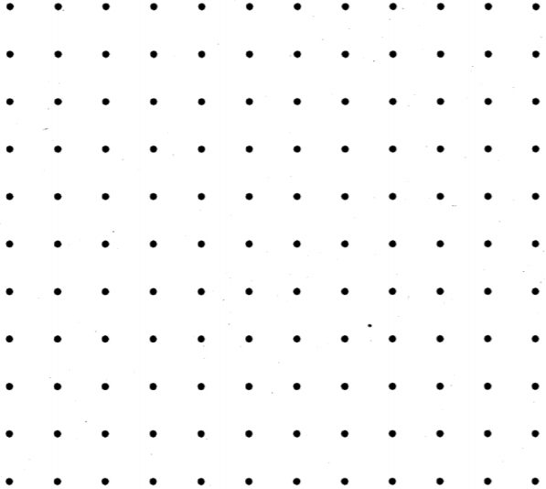

この９個の点を、全て通る線を一筆書きで書く。ただし曲がれるのは３回だけ



